Exercícios Front-End Intelligence
Prof. Guilherme Wachs
30/03/2019

Exercício
Crie uma aplicação VUE que representa uma calculadora. Para isso, você deverá criar um único componente que seja renderizado conforma a figura abaixo:
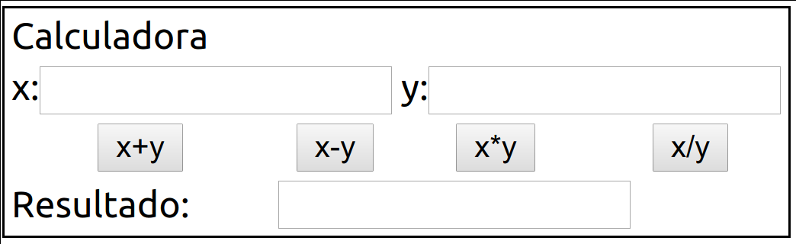
Faça o que se pede:
- Programe cada operação matemática de tal forma que o resultado seja exibido na caixa de texto resultado.
- Valide as caixas de texto de tal forma que, ao fazer uma operação, verifique se cada caixa não está vazia. Se x e/ou y estiverem vazias, elas deverão ficar com fundo vermelho e somente ao acontecer uma alteração que sua cor deverá voltar ao normal.
- Valide a operação x/y de tal forma que ela só seja feita se y≠0. Caso contrário, a caixa de texto deverá ficar com fundo vermelho até que uma alteração aconteça nessa caixa.
- [Desafiador] Guarde o histórico de operações em um vetor e exiba-o abaixo do campo resultado. Para isso, você usará a mesma técnica abordada em https://vuejs.org/v2/guide/list.html.

